**Quinta Avaliação – Ciclo 5**

**Aluno:** João Pedro Pereira – **RA**: 769714

**Curso:** Bacharelado em Ciência da Computação

Considere o seguinte esquema relacional abaixo para resolver a avaliação:

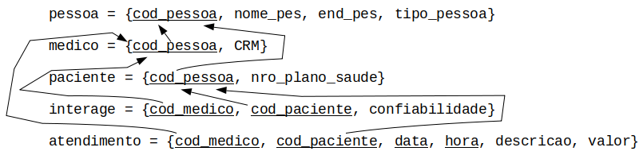

Elabore comandos SQL para as seguintes questões:

**1 -** (1 ponto) qual é a instrução SQL para criar a tabela para relação **medico**? Considere que a tabela pessoa esteja criada em seu banco de dados.

CREATE TABLE medico (

cod_pessoa INTEGER NOT NULL,

CRM INTEGER NOT NULL,

CONSTRAINT medico_pk PRIMARY KEY (cod_pessoa),

CONSTRAINT medico_fk FOREIGN KEY (cod_pessoa)

REFERENCES pessoa (cod_pessoa)

ON DELETE CASCADE ON UPDATE CASCADE,

CONSTRAINT CRM_unique UNIQUE(CRM)

);

**2 -** (1 ponto) qual é a instrução SQL para inserir um novo registro que é um médico na base de dados considerando que sua correspondência com a tabela pessoa ainda não existe? Considere que a tabela **pessoa** esteja criada e o **cod_pessoa** é auto incrementável (por exemplo, SERIAL) e que todos os atributos foram definidos como NOT NULL.

--------------------------------------------------

**3 –** (1 ponto) qual é a instrução SQL para adicionar um novo atributo na relação **medico** para armazenar o grau de formação do médico? Considere a restrição de que esse atributo pode assumir apenas um dos quatro possíveis valores: graduado, especialista, mestrado, doutorado. Além disso, especifique o tipo de dado apropriado para este caso.

ALTER TABLE medico ADD COLUMN especializacao VARCHAR(30) CONSTRAINT especializacao_check CHECK (especializacao IN ('graduado', 'especialista', 'mestrado', 'doutorado'));

**Tipo de dado escolhido:** o tipo de dado escolhido foi o VARCHAR, pois possui tamanho variável e nesse caso ‘especializacao’ pode conter até 30 caracteres.

**4 –** (1 ponto) qual é a instrução SQL para remover o **paciente** chamado ‘Anderson’ da base de dados? Para que todos os seus atendimentos também sejam excluídos, qual é a especificação necessária para a chave estrangeira **cod_paciente**?

**Instrução para remover ‘Anderson’:** DELETE FROM paciente WHERE cod_pessoa = (SELECT cod_pessoa FROM pessoa WHERE nome_pes ='Anderson');

**A especificação necessária para que todos os atendimentos também sejam excluídos:** ON DELETE CASCADE

**5 -** (6 pontos) escreva instruções SQL de recuperação de dados conforme cada item abaixo. Assuma que todas as tabelas foram criadas e estejam com dados.

1. Recupere o nome e CRM dos médicos da base de dados.

SELECT pe.nome_pes, med.CRM FROM pessoa as pe, medico as med WHERE tipo_pessoa = 'medico' AND pe.cod_pessoa = med.cod_pessoa;

1. Recupere os nomes comuns entre pacientes e médicos.

SELECT pe.nome_pes FROM pessoa as pe WHERE tipo_pessoa = 'paciente' INTERSECT SELECT pe.nome_pes FROM pessoa as pe WHERE tipo_pessoa = 'medico';

1. Recupere as datas e horas de atendimento do paciente que tenha o número de plano de saúde igual a 145628. Ordene o resultado pela data e hora de atendimento, dos mais recentes para os mais antigos.

SELECT aten.data, aten.hora FROM atendimento as aten, paciente as pa, pessoa as pe WHERE aten.cod_paciente = (SELECT pa.cod_pessoa WHERE nro_plano_saude = 145628 AND aten.cod_paciente = pe.cod_pessoa) ORDER BY aten.data DESC, aten.hora DESC;

1. Recupere a quantidade de atendimentos feitos pelo médico chamado ‘Gabriel das Graças’.

SELECT COUNT(cod_medico) FROM atendimento as aten, pessoa as pa WHERE pa.cod_pessoa = aten.cod_medico AND pa. nome_pes = 'Gabriel das Graças';

1. Recupere a confiabilidade das interações entre médico e paciente para os médicos que atenderam o paciente chamado ‘Carlos Daniel’.

--------------------------------------------------

1. Recupere o nome dos médicos que atenderam todos os pacientes da base de dados.

--------------------------------------------------

1. Recupere o valor médio dos atendimentos dos pacientes que possuem nome iniciados com ‘And’.

SELECT AVG(aten.valor) FROM atendimento as aten, pessoa as pe WHERE aten.cod_paciente = (SELECT pe.cod_pessoa WHERE aten.cod_paciente = pe.cod_pessoa AND pe.nome_pes LIKE 'And%');